中国网络光缆出口分布图
我们会频繁的访问国际网络，查询和了解国外的相关信息，但是时常出现的莫名其妙的网络状况（无法访问或者太卡太慢等一系列问题）让人很尴尬。现在就让我们一起来了解下国内连往国际的海底光缆出口，更深入的了解国际网络！
大家都知道，国内的网络运营商有电信，网通，联通，铁通等等。这些网络运营商所提供的线路其主要作用都是保证国内之间通信，您可以理解成这些运营商共建的是一个大的局域网，国内局域网！而如果我们要访问国外网站，就需要通过局域网走进广域网，互联网这个世界网络！
下面对海底光缆的线路，进行图片式讲解，让您更了解这些以前觉得很神秘的网络。
海底光缆是国际互联网的骨架。光缆的多少，代表一国与互联网的联系是否紧密。
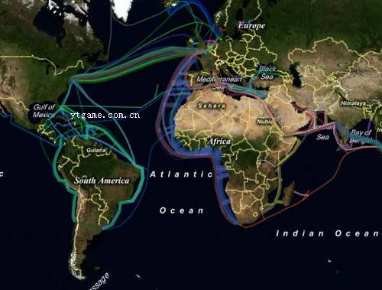
从地图上可以看到，中国大陆的海底光缆连接点只有三个，因此非常容易对出入境的信息进行控制。
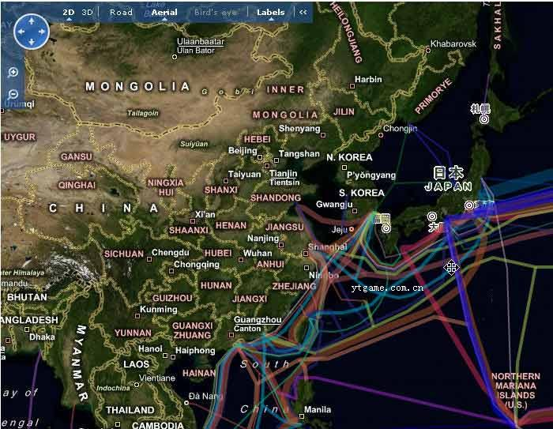
第一个是青岛（2条光缆）：
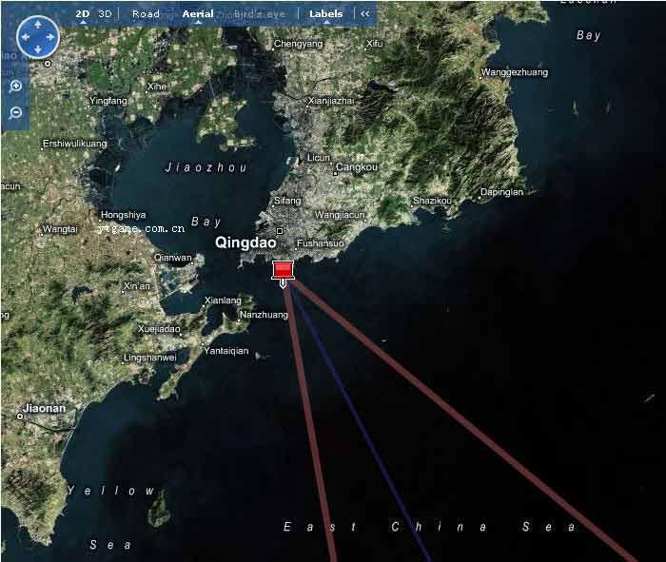
第二个是上海（6条光缆）：
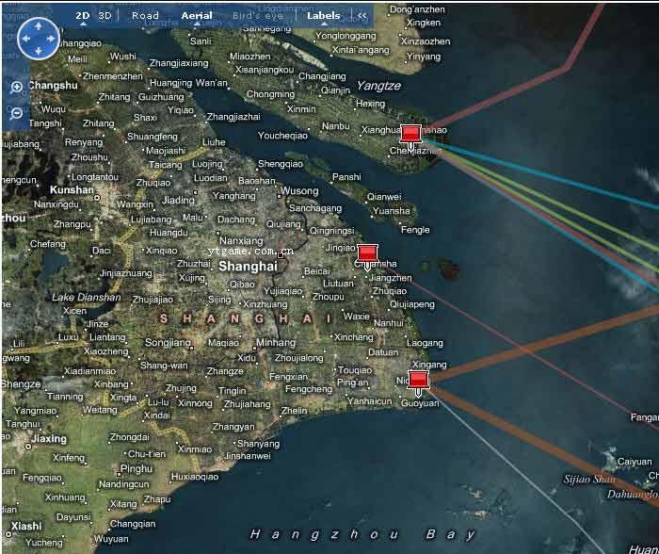
第三个是汕头（3条光缆）：
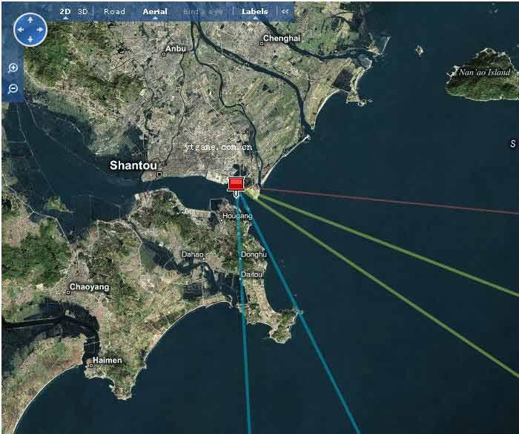
由于光缆之间存在重合，所以实际上，中国大陆与Internet的所有通道，就是3个入口6条光缆。
下面我们就来仔细说下这6条光缆，具体接点入境点和经过的地区。
1. APCN2（亚太二号）海底光缆
带宽：2.56Tbps
长度：19000km
经过地区：中国大陆、香港、台湾、日本、韩国、马来西亚、菲律宾。
入境地点：汕头，上海。
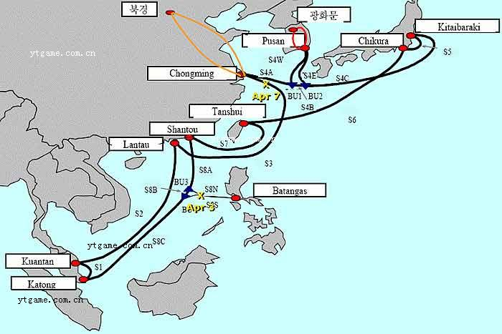
2. CUCN（中美）海底光缆
带宽：2.2Tbps
长度：30000km
经过地区：中国大陆，台湾，日本，韩国，美国。
入境地点：汕头，上海。
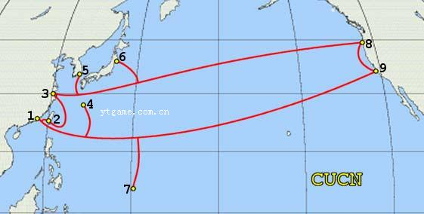
3. SEA-ME-WE 3（亚欧）海底光缆
带宽：960Gbps
长度：39000km
经过地区：东亚，东南亚，中东，西欧。
入境地点：汕头，上海。
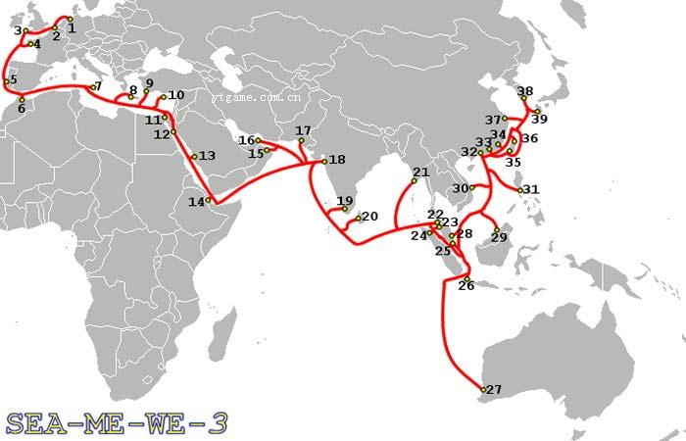
4. EAC-C2C海底光缆
带宽：10.24Tbps
长度：36800km
经过地区：亚太地区
入境地点：上海，青岛
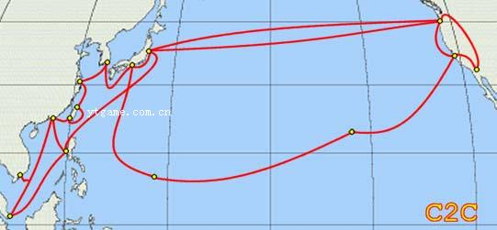
5. FLAG海底光缆
带宽：10Gbps
长度：27000km
经过地区：西欧，中东，南亚，东亚
入境地点：上海
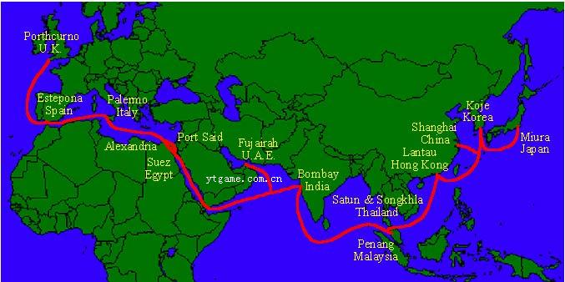
6. Trans-Pacific Express（TPE，泛太平洋）海底光缆
带宽：5.12Tbps
长度：17700km
经过地区：中国大陆，台湾，韩国，美国
入境地点：上海，青岛
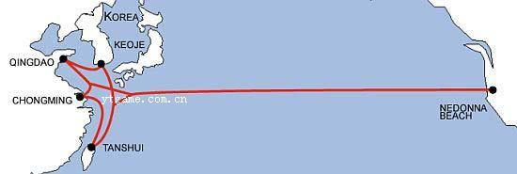
我们访问网络是依托在国内运营商以及这些海底光缆上的，我们不能独立存在，不稳定的因数是受到多方面的影响造成的。
出现问题时，希望您能更理性的对待，您的态度和愤怒改变不了它，但是您选择对待它的态度决定了您的心情！不要因为它短暂的故障而影响到您的生活！

防火墙(firewall)：一种位于内部网络与外部网络之间的网络安全系统。
所谓防火墙指的是一个由软件和硬件设备组合而成、在内部网和外部网之间、专用网与公共网之间的界面上构造的保护屏障。是一种获取安全性方法的形象说法，它是一种计算机硬件和软件的结合，使Internet与Intranet之间建立起一个安全网关（Security Gateway），从而保护内部网免受非法用户的侵入，防火墙主要由服务访问规则、验证工具、包过滤和应用网关4个部分组成，防火墙就是一个位于计算机和它所连接的网络之间的软件或硬件。该计算机流入流出的所有网络通信和数据包均要经过此防火墙。
在网络中，所谓“防火墙”，是指一种将内部网和公众访问网(如Internet)分开的方法，它实际上是一种隔离技术。防火墙是在两个网络通讯时执行的一种访问控制尺度，它能允许你“同意”的人和数据进入你的网络，同时将你“不同意”的人和数据拒之门外，最大限度地阻止网络中的黑客来访问你的网络。换句话说，如果不通过防火墙，公司内部的人就无法访问Internet，Internet上的人也无法和公司内部的人进行通信。
一般地，在我国海底网络光缆的接入点就会设置有防火墙。

